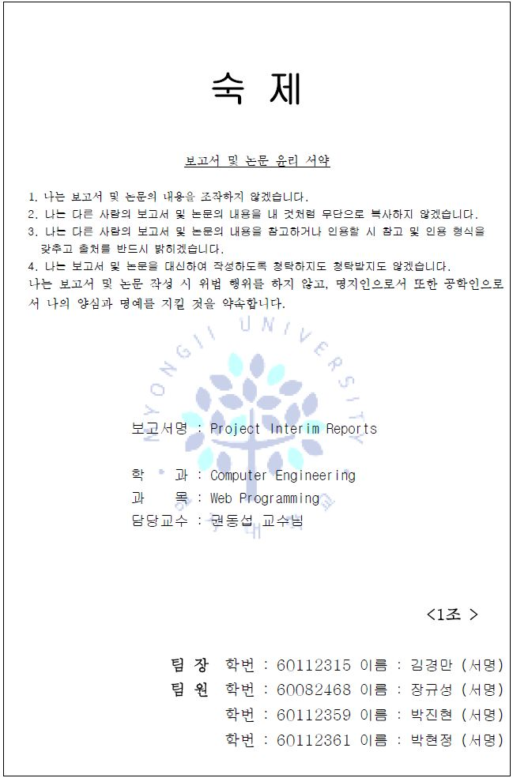

# Contents

Contents 2

1. Outline of the Project 4

1.1 Project Title 4

1.2 Project Goal 4

1.3 Project Concept 5

2. Requirements 6

2.1 Requirements Elicitation 6

2.2 Requirements Analysis 7

2.2.1 Benchmark Report 7

2.3 Funtional Specification 9

3. Usecase 10

3.1 Actors 10

3.1.1 Actor List 10

3.1.2 Actor Diagram 10

3.2 Usecase Diagram 11

3.2.1 Total Usecase Diagram 11

3.2.2 Concert Usecase 12

3.2.3 Reserve Usecase 12

3.2.4 Review Usecase 13

3.2.5 Membership Usecase 13

4. System Design 14

4.1 Sitemap 14

4.2 Storyboard 15

4.3 System 구성도 16

4.4 DB Modeling 16

4.4.1 DB Tables 16

4.4.2 E-R Diagram 19

5. Project Management 20

5.1 Development Environment 20

5.2 Manpower allocation 20

5.3 Project Schedule 21

5.3.1 Gantt Chart 21

5.3.2 Task List 22

5.4 Project Proceeding 24

5.4.1 10.19 24

5.4.2 10.22 25

5.4.3 10.29 26

5.4.4 11.02 27

5.4.5 11.03 28

5.4.6 11.07 29

5.4.7 11.09 30

5.4.8 11.12 31

5.4.9 11.19 32

5.4.10 11.21 33

5.4.11 11.23 34

5.4.12 11.26 35

5.4.13 11.28 36

5.4.14 11.30 37

5.4.15 12.01 38

# Outline of the Project

## Project Title

공연 예매 시스템 (Concert Reserve System)

## Project Goal

이번 팀 프로젝트의 목적은 웹 프로그래밍의 다양한 기능들을 접해보고, 실제로 그 기능들을 적용하는데 있다. 따라서 팀원 모두의 웹 프로그래밍 능력 향상과 프로젝트 과제 해결 수행능력을 높이는데 집중하고 있다. 이러한 과정을 통해서 최종적으로 구상하고자 했던 기능들을 모두 적용시킨 예매시스템을 완성시키는 것이 목적이다.

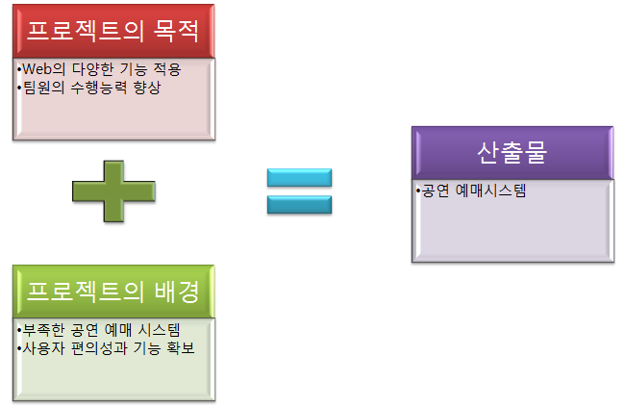

## Project Concept

사용자 편의성과 다양한 기능을 갖춘 영화관 예매 및 정보 시스템은 현재 많이 제작되어 있다고 할 수 있다. 반면 공연 예매 및 정보를 확인할 수 있는 사이트의 부족함에 따라, 이러한 시스템을 갖춘 웹 사이트를 제작하게 되었다.

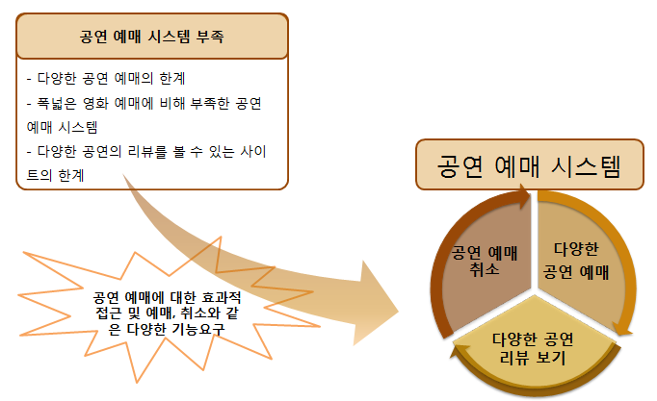

# Requirements

## Requirements Elicitation

기본적인 요구사항 추출.

|  |  |  |
| --- | --- | --- |
| 요구사항 (사용자 관점) | 1. 예매 |  |
|  |  |
| 1.1. 사용자가 원하는 공연을 예매,예매취소 할 수 있어야 한다 |  |
| 1.2. 사용자가 어떠한 공연이 매진되었는지 알 수 있어야 한다. |  |
| 1.3. 공연이 상영되는 시간을 알 수 있어야 한다 |  |
| 1.4. 공연의 간략한 줄거리, 평점 등을 알 수 있어야 한다. |  |
| 2. 회원 관리 |  |
| 2.1. 회원가입을 할 수 있어야 한다. |  |
| 2.2. mypage를 통하여 계정의 정보를 수정할 수 있어야 한다. |  |
| 2.3. 등급에 따른 혜택을 확인할 수 있어야 한다.  3. 리뷰   |  | | --- | | 3.1회원이 글을 쓸 수 있어야 한다. | | 3.2회원끼리 별점을 눌러서 평가를 할 수 있다. | |  |
| 4. 멤버십   |  | | --- | | 4.1멤버십 가입에 대한 정보를 얻을 수 있어야 한다. | | 4.2멤버십 혜택에 대하여 알 수 있어야 한다. | |  |
| 요구사항 (관리자 관점) | 1.예매 |  |
| 1.1. 사용자의 예약 정보가 DB에 저장이 되어야 한다. |  |
| 1.2. 예매 취소가 가능하게 한다. |  |
| 1.3. 날짜에 따라 공연 시간표를 생성할 수 있어야 한다. |  |
| 1.4. 상영정보를 게시해야 한다. |  |
| 2. 회원 관리 |  |
| 2.1. 회원에 관련된 쿼리문을 처리할 수 있어야 한다. |  |
| 2.2. 회원을 등급별로 관리할 수 있다. |  |
| 3. 리뷰  3.1 사용자의 글이 DB에 저장이 되어야 한다.  3.2 사용자들이 리뷰의 평균 평점을 볼 수 있어야 한다.  3.3 최상위 평점 게시물이 회원 인기 리뷰 메인에 올라가도록 해야 한다.  4. 멤버십  4.1 멤버십 가입을 한다면 회원 테이블에 등급을 저장 해야 한다.  4.2 멤버십 등급에 따라 혜택이 달라야 하고, 이를 회원이 확인할 수 있어야 한다. |  |

## Requirements Analysis

### 2.2.1 Benchmark Report

벤치마크를 통해서 유사 기능을 가진 시스템들의 기능적 요구사항 및 이러한 요구사항을 어떤 기능으로 구현하였는지 조사, 이를 비교 분석. 이를 바탕으로 구현할 기능 결정 및, 구현할 기능에 대한 명세 작성

|  |  |  |  |  |  |
| --- | --- | --- | --- | --- | --- |
|  |  |  |  |  |  |
|  |  | CGV | LOTTE | MEGA |  |
|  | 로그인 | O | O | O |  |
|  | 회원가입 | O | O | O |  |
|  | ID/PW찾기 | O | O | O |  |
|  | 비회원 예매확인/취소 | O | O | O |  |
|  | 고객센터(공지) | O | O | O |  |
|  | 고객센터(FAQ) | O | O | O |  |
|  | 고객센터(분실물문의) | O | X | O |  |
|  | 대관문의 | O | O | O |  |
|  | 고객센터(ARS) | X | O | O |  |
|  | 스마트폰 예매 | X | O | X |  |
|  | 무비꼴라주 | O | X | X |  |
|  | 영화순위(예매율) | O | O | O |  |
|  | 영화순위(평점순) | O | O | O |  |
|  | 영화순위(관람객순) | O | O | O |  |
|  | 영화(가나다순) | X | O | O |  |
|  | 영화(최근 개봉일 순) | X | O | O |  |
|  | 상영시간표 | O | O | O |  |
|  | 상영예정작 | O | O | O |  |
|  | 리뷰 | O | O | O |  |
|  | 프리뷰 | O | X | X |  |

|  |  |  |  |  |  |
| --- | --- | --- | --- | --- | --- |
|  |  | CGV | LOTTE | MEGA |  |
|  | 무비다이어리 | O | X | X |  |
|  | 위치안내 | O | O | O |  |
|  | 매거진(비하인드스토리) | O | X | X |  |
|  | 매거진(영화뉴스) | O | O | O |  |
|  | 기프트콘 | O | O | O |  |
|  | 상품권 | O | O | O |  |
|  | 이벤트 | O | O | O |  |
|  | 영화다운로드 | O | X | X |  |
|  | 영화정보 | O | O | O |  |
|  | 영화 DB | O | X | X |  |
|  | 극장정보 | O | O | O |  |
|  | 영화vs영화 | X | O | X |  |
|  | 시사회/무대인사 | O | O | X |  |
|  | 경매라운지(포인트물건) | X | O | X |  |
|  | 설문조사 | X | O | X |  |
|  | 할인카드 | O | O | O |  |
|  | 빠른예매 | O | O | X |  |
|  | 매점쿠폰 | O | O | X |  |
|  |  |  |  |  |  |

## Funtional Specification

|  |  |  |  |  |  |  |  |  |
| --- | --- | --- | --- | --- | --- | --- | --- | --- |
|  | |  | |  | |  | | |
| 작성일 | 2012-11-02 | | 작성자 | | 박진현 | | 승인자 | 김경만 |
| 구분 | 기능목록 | | | | | | | |
| Concert Reservation System | 1. 회원관리    1. 로그인   1.1.1 로그인 기능  1.2 회원 가입  1.2.1 회원가입 등록 기능  1.2.2 이용약관 동의 기능  1.2.3 회원 정보 입력 기능  1.2.4 회원 가입완료 기능  1.3.ID/PW 찾기  1.3.1 ID/PW 찾기 기능  1.3.2 본인 확인 기능  1.3.3 찾은 ID혹은 PW 기능  1.4. 고객센터  1.4.1 공지사항목록기능  1.4.2 공지사항등록기능  1.4.3 공지사항정보보기  1.4.4 FAQ 목록기능  1.4.5 FAQ 등록기능  1.4.6 FAQ 정보보기  1.4.7 1:1 목록기능  1.5. 멤버십  1.5.1 멤버십 기본혜택 공지기능  1.5.2 멤버십 가입방법 기능  1.5.3 멤버십 등급별 할인혜택 기능  1.5.4 멤버십 할인적용 대상 기능  2. 공연  2.1 공연정보  2.1.1 현재 공연 작  2.1.2 공연장 정보(위치안내)  2.1.3 공연 예정 작  2.2 공연 순위  2.2.1 공연순위를 예매율 순으로 보여주는 기능  2.2.2 공연순위를 평점 순으로 보여주는 기능  2.2.3 공연순위를 관람객 순으로 보여주는 기능  2.3 공연 시간표  2.3.1 공연 시간표 기능  2.4. 공연 vs 공연  2.4.1두 가지 공연을 보여주는 기능이 나타남  2.4.2 추천을 나타내는 기능  2.4.3 추천수가 많은 공연이 이기고 있다는 기능이 나타남(득표율 그래프)  3. 리뷰  3.1리뷰  3.1.1 메인 리뷰기능  3.1.2 회원리뷰  3.1.3 전문가리뷰  3.1.4 인기리뷰 | | | | | | | |
|  | 1. 예매    1. 예매       1. 공연 선택 기능       2. 공연 날짜 선택 기능       3. 공연 좌석 선택 기능       4. 티켓 매수 선택 기능    2. 예매 확인/취소       1. 예매 상세 내역을 보여주는 기능       2. 결제 내역을 보여주는 기능       3. 예매 취소하는 기능 | | | | | | | |

# Usecase

## Actors

### 3.1.1 Actor List

|  |  |
| --- | --- |
| Actor | 설 명 |
| **회원** | 인증을 받은 사용자로써 자신의 공연 예매 기록을 볼 수 있고, 멤버십 혜택 등을 받을 수 있고 리뷰를 쓸 수 있다. |
| **비회원** | 인증되지 않은 사용자로써 예매, 멤버십과 같은 기능은 제공받지 못하며, 간단한 열람 기능만을 제공받을 수 있다. |
| **관리자** | 관리자 메뉴를 사용, 홈페이지 관리. |

### 3.1.2 Actor Diagram



## Usecase Diagram

### 3.2.1 Total Usecase Diagram



### 3.2.2 Concert Usecase



### 3.2.3 Reserve Usecase



### 3.2.4 Review Usecase



### 3.2.5 Membership Usecase



# System Design

## Sitemap

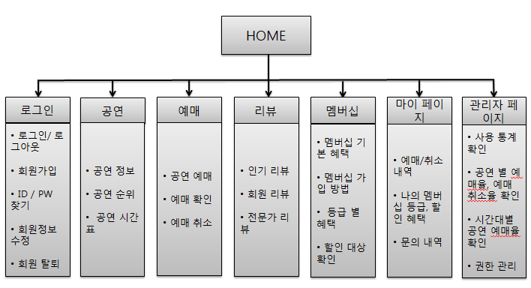

## Storyboard

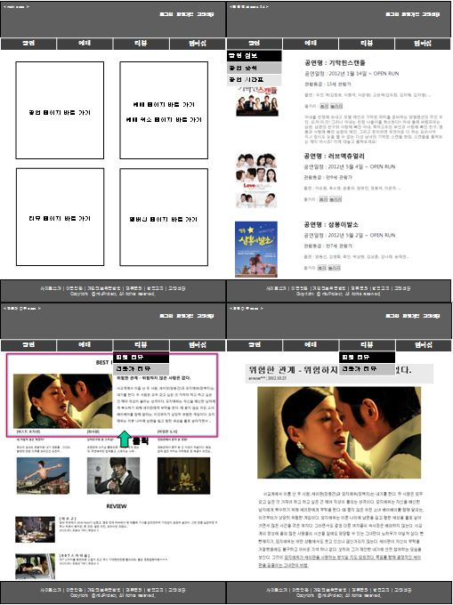

## System 구성도

A

R

C

H

I

T

E

C

T

U

R

E

View

Database

Model

Java Bean

AJAX

JSP + Bootstrap + JQuery

Controller

Servlet

## DB Modeling

### 4.4.1 DB Tables

#### Users Table

|  |  |  |
| --- | --- | --- |
| **컬럼 명** | **데이터 타입** | **비고** |
| Userid | Varchar(40) | Primary key |
| Password | Varchar(20) |  |
| Name | Varchar(20) |  |
| SSN1 | Varchar(6) |  |
| SSN2 | Varchar(7) |  |
| Signdate | Date |  |
| Usernumber | Integer | Auto Increment |

#### Reservation Table

|  |  |  |
| --- | --- | --- |
| **컬럼 명** | **데이터 타입** | **비고** |
| Reserveid | Integer | Primary key, Auto Increment |
| Usernumber | Integer | Foreign key |
| Concertid | Integer | Foreign key |
| Timenumber | Tynyint |  |
| Reservationtime | Datetime |  |
| Reservationstat | Tynyint |  |
| Sheetnumber | Varchar(10) |  |

#### Review Table

|  |  |  |
| --- | --- | --- |
| **컬럼 명** | **데이터 타입** | **비고** |
| Review_id | Integer | Primary key, Auto Increment |
| User_id | Integer | Foreign key |
| Score | Integer |  |
| Evaluatenumber | Integer |  |
| Concertid | integer | Foreign key |
| Contents | Varchar(2000) |  |

#### Concert Table

|  |  |  |
| --- | --- | --- |
| **컬럼 명** | **데이터 타입** | **비고** |
| Concertid | Integer | Primary key, Auto Increment |
| Timenumber | Tynyint |  |
| ConcertDate | Date |  |
| allowNumber | Integer |  |
| Starttime | Time |  |
| Endtime | Time |  |
| Concertname | Varchar(20) |  |

#### Comment Table

|  |  |  |
| --- | --- | --- |
| **컬럼 명** | **데이터 타입** | **비고** |
| Commentid | Integer | Primary key, Auto Increment |
| Comment | Varchar(500) |  |
| Reviewid | Integer | Foreign key |

#### Cart Table

|  |  |  |
| --- | --- | --- |
| **컬럼 명** | **데이터 타입** | **비고** |
| Cartid | Integer | Primary key, Auto Increment |
| Userid | Integer | Foreign key |
| Concertid | Integer | Foreign key |

### 4.4.2 E-R Diagram

USER

CONCERT

REVIEW

RESERVATION

CART

# Project Management

## Development Environment

|  |  |
| --- | --- |
| Operating System | Window XP SP3, Window7, Mac OS |
| Database | My Sql 5.5 |
| Language | JAVA - J2SE JDK 7u9 |
| Open Source | Jquery, Ajax, Bootstrap |
| WAS | Apache Tomcat 7.0 |
| IDE | Eclipse J2EE Indigo, Eclipse J2EE Juno |
| Officeware | Microsoft Office 2007, MS Project 2010, Adobe Photoshop CS3, Enterprise Architect 9.0 |

## Manpower allocation

|  |  |  |
| --- | --- | --- |
| **Position** | **Name** | **Part** |
| Project Manager | 김경만 | Architecture, Server |
| Member | 장규성 | Client |
| Member | 박진현 | Client, Design |
| Member | 박현정 | Design, Document |

## Project Schedule

### Gantt Chart

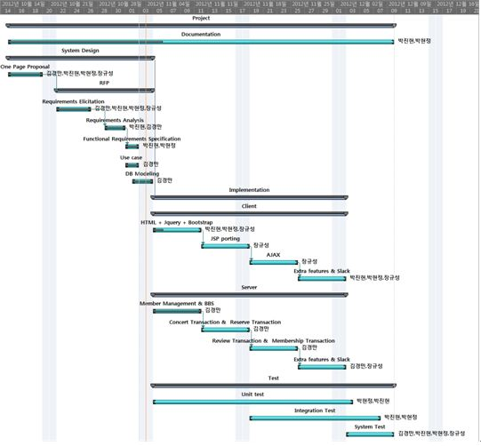

### 5.3.2 Task List

|  |  |  |  |  |  |
| --- | --- | --- | --- | --- | --- |
| 작업 이름 | 기간 | 시작 | 완료 | 선행 작업 | 자원 이름 |
| **Project** | **41 일** | **12-10-15 (월)** | **12-12-09 (일)** |  |  |
| Documentation | 41 일 | 12-10-15 (월) | 12-12-09 (일) |  | 박진현, 박현정 |
| **System Design** | **16 일** | **12-10-15 (월)** | **12-11-04 (일)** |  |  |
| One Page Proposal | 5 일 | 12-10-15 (월) | 12-10-19 (금) |  | 김경만, 박진현, 박현정, W장규성 |
| **RFP** | **11 일** | **12-10-22 (월)** | **12-11-04 (일)** | **4** |  |
| Requirements Elicitation | 5 일 | 12-10-22 (월) | 12-10-26 (금) |  | 김경만, 박진현, 박현정, 장규성 |
| Requirements Analysis | 3 일 | 12-10-29 (월) | 12-10-31 (수) | 6 | 박진현, 김경만 |
| Functional Requirements Specification | 2 일 | 12-11-01 (목) | 12-11-02 (금) | 7 | 박진현, 박현정 |
| Use case | 2 일 | 12-11-01 (목) | 12-11-02 (금) |  | 김경만 |
| DB Modeling | 2 일 | 12-11-02 (금) | 12-11-04 (일) |  | 김경만 |
| **Implementation** | **21 일** | **12-11-05 (월)** | **12-12-02 (일)** | **3** |  |
| **Client** | **21 일** | **12-11-05 (월)** | **12-12-02 (일)** |  |  |
| HTML + Jquery + Bootstrap | 6 일 | 12-11-05 (월) | 12-11-11 (일) |  | 박진현, 박현정, 장규성 |
| JSP porting | 6 일 | 12-11-12 (월) | 12-11-18 (일) | 13 | 장규성 |
| AJAX | 6 일 | 12-11-19 (월) | 12-11-25 (일) | 14 | 장규성 |
| Extra features & Slack | 6 일 | 12-11-26 (월) | 12-12-02 (일) | 15 | 박진현, 박현정, 장규성 |
| **Server** | **21 일** | **12-11-05 (월)** | **12-12-02 (일)** |  |  |
| Member Management & BBS | 6 일 | 12-11-05 (월) | 12-11-11 (일) |  | 김경만 |
| Concert Transaction & Reserve Transaction | 6 일 | 12-11-12 (월) | 12-11-18 (일) | 18 | 김경만 |
| Review Transaction & Membership Transaction | 6 일 | 12-11-19 (월) | 12-11-25 (일) | 19 | 김경만 |
| Extra features & Slack | 6 일 | 12-11-26 (월) | 12-12-02 (일) | 20 | 김경만, 장규성 |
| **Test** | **26 일** | **12-11-05 (월)** | **12-12-09 (일)** |  |  |
| Unit test | 21 일 | 12-11-05 (월) | 12-12-03 (월) |  | 박현정, 박진현 |
| Integration Test | 15 일 | 12-11-19 (월) | 12-12-07 (금) |  | 박진현, 박현정 |
| System Test | 6 일 | 12-12-03 (월) | 12-12-09 (일) |  | 김경만, 박진현, 박현정, 장규성 |

## Project Proceeding

### 5.4.1 10.19

|  |  |  |  |  |  |  |  |  |  |
| --- | --- | --- | --- | --- | --- | --- | --- | --- | --- |
| **회의록** | | | | | | | | | |
| **회의명** | | 웹 프로그래밍 프로젝트 회의 | | | | | | | |
| **회의 주제** | | 기능 정하기 및 역할 분담 | | | | | | | |
| **회의 장소** | | 5110 | | | | | | | |
| **회의 날짜** | | 2012.10.19 (금) | | | **시간** | | 14:00 ~ 16:00 | | |
| **작성자** | | 박현정 | | | **승인자** | | 김경만 | | |
| 참 석 자 | | | | | | | | | |
| 직위 | 이름 | | | 서명 | 직위 | 이름 | | 서명 | |
| Project Manager | 김경만 | | |  | Member | 박현정 | |  | |
| Member | 박진현 | | |  | Member | 장규성 | |  | |
|  |  | | |  |  |  | |  | |
| 회의내용 | | | | | | | | | |
| **항목** | | | **회의 내용** | | | | | | **비고** |
| 1 | | | * 필요한 기능 정하기  - 공연: (공연 정보:공연에 대한 간략한 줄거리와 평점 게시, 리뷰 페이지 링크하기. 공연순위: 가장 많이 예매한 공연 순위 게시. 공연시간표: 각 공연에 대한 시간 게시)  - 예매: (예매: 예매를 가능할 수 있게 함. 예매 확인/취소: 예매한 것을 확인할 수 있게 하며, 취소를 할 수 있게 함.)  - 리뷰: (전문가와 네티즌들의 리뷰 게시)  - 멤버십: (멤버 등급에 따른 혜택 게시) | | | | | |  |
| 2 | | | * 역할분담  - 김경만: 게시판, 장바구니 만들기  - 박현정: 회의록 작성, 스토리보드 만들기  - 장규성: 공연, 예매 페이지 만들기  - 박진현: 회원가입, 로그인 페이지 만들기 | | | | | | (10/22 까지) |

### 5.4.2 10.22

|  |  |  |  |  |  |  |
| --- | --- | --- | --- | --- | --- | --- |
| **회의록** | | | | | | |
| **회의명** | 웹 프로그래밍 프로젝트 회의 | | | | | |
| **회의 주제** | 작업 검사 및 정리 | | | | | |
| **회의 장소** | 5110 | | | | | |
| **회의 날자** | 2012.10.22(월) | | **시간** | | 15:00~20:00 | |
| **작성자** | 박현정 | | **승인자** | | 김경만 | |
| 참 석 자 | | | | | | |
| 직위 | 이름 | 서명 | | 직위 | 이름 | 서명 |
| PM | 김경만 |  | | Member | 박현정 |  |
| Member | 박진현 |  | | Member | 장규성 |  |
|  |  |  | |  |  |  |
| 회의내용 | | | | | | |
| **항목** | **회의 내용** | | | | | **비고** |
| 1 | * 역할 분담하여 했던 작업 검사 및 정리  - 장규성: 코딩 오류 검사, 코드 중복 해결하기, hide기능 제대로 안되었고 화면이 깨진다.  - 박현정: 스토리보드 더 디테일한 작업 필요, 사소한 실수 수정(ppt 파일 그림 위치 등)  - 박진현: 더 구체적이고 섬세한 작업 필요 | | | | | (10/26 까지) |

### 5.4.3 10.29

|  |  |  |  |  |  |  |  |
| --- | --- | --- | --- | --- | --- | --- | --- |
| **회 의록** | | | | | | | |
| **회의명** | | 웹 프로그래밍 프로젝트 회의 | | | | | |
| **회의 주제** | | 코딩 시작 및 작업 분배 | | | | | |
| **회의 장소** | | 5110 | | | | | |
| **회의 날자** | | 2012.10.29(월) | | **시간** | | 18:00~19:00 | |
| **작성자** | | 박현정 | | **승인자** | | 김경만 | |
| 참 석 자 | | | | | | | |
| 직위 | 이름 | | 서명 | 직위 | 이름 | | 서명 |
| PM | 김경만 | |  | Member | 박현정 | |  |
| Member | 박진현 | |  | Member | 장규성 | |  |
|  |  | |  |  |  | |  |
| 회의내용 | | | | | | | |
| **항목** | **회의 내용** | | | | | | **비고** |
|  | * 역할 분담  - 김경만: DB 모델링, USE CASE  - 장규성: 리뷰, 멤버십 페이지 만들기  - 박현정: 스토리보드, 디자인, 색상, 크기 결정 CSS작업, 요구사항 정하기  - 박진현: 디자인, 색상, 크기 결정 CSS작업, 요구사항 정하기 | | | | | |  |

### 5.4.4 11.02

|  |  |  |  |  |  |  |  |
| --- | --- | --- | --- | --- | --- | --- | --- |
| **회 의록** | | | | | | | |
| **회의명** | | 웹 프로그래밍 프로젝트 회의 | | | | | |
| **회의 주제** | | 중간 발표 준비 | | | | | |
| **회의 장소** | | 5110 | | | | | |
| **회의 날자** | | 2012.11.02(목) | | **시간** | 19:00~23:00 | | |
| **작성자** | | 박현정 | | **승인자** |  | | |
| 참 석 자 | | | | | | | |
| 직위 | 이름 | | 서명 | 직위 | 이름 | | 서명 |
| PM | 김경만 | |  | Member | 박현정 | |  |
| Member | 박진현 | |  | Member | 장규성 | |  |
|  |  | |  |  |  | |  |
| 회의내용 | | | | | | | |
| **항목** | | **회의 내용** | | | | **비고** | |
| 1 | | * 역할 분담  - 김경만, 장규성: 중간 보고서 문서 작업  - 박현정, 박진현: CSS파일 만들기  - 장규성: 메인 페이지 코딩  - 박현정: 회의록 작성, 글자크기,색깔 결정, 스토리보드, 메인 페이지 만들기 | | | |  | |

### 5.4.5 11.03

|  |  |  |  |  |  |  |  |  |
| --- | --- | --- | --- | --- | --- | --- | --- | --- |
| **회 의록** | | | | | | | | |
| **회의명** | | 웹 프로그래밍 프로젝트 회의 | | | | | | |
| **회의 주제** | | 중간 발표 준비 | | | | | | |
| **회의 장소** | | 5734 | | | | | | |
| **회의 날자** | | 2012.11.03(토) | | **시간** | | | 0:00 ~ 1:00 | |
| **작성자** | | 박현정 | | **승인자** | | | 김경만 | |
| 참 석 자 | | | | | | | | |
| 직위 | 이름 | | 서명 | | 직위 | 이름 | | 서명 |
| PM | 김경만 | |  | | Member | 박현정 | |  |
| Member | 박진현 | |  | | Member | 장규성 | |  |
|  |  | |  | |  |  | |  |
| 회의내용 | | | | | | | | |
| **항목** | **회의 내용** | | | | | | | **비고** |
| 1 | * 중간 보고를 위한 문서 작업  - 전체: 벤치마크를 통해 유사기능을 가진 시스템들의 기능적 요구사항 및 이러한 요구사항들을 어떤 기능으로 구현 하였는지 조사.  - 김경만: 프로젝트 일정, 시스템 구성도 작성, DB Table, 개발 환경 문서 작성, 중간보고서 작성  - 박현정: 스토리보드 이전 버전들 버전업, 1.0 작성, Sitemap 작성, 중간 발표 자료 작성  - 장규성: 메인, 공연, 예매, 리뷰, 멤버십 페이지 작성,  - 박진현: 기능 명세서 작성, 벤치마크 보고서 작성, DB Table 표 작성 | | | | | | |  |

### 5.4.6 11.07

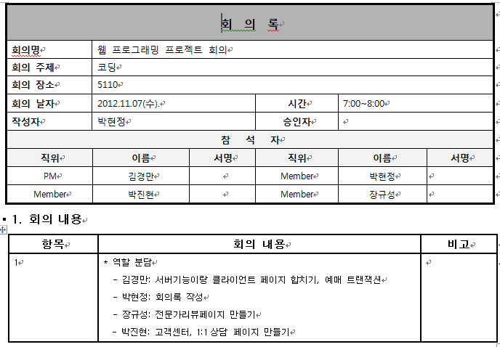

### 5.4.7 11.09

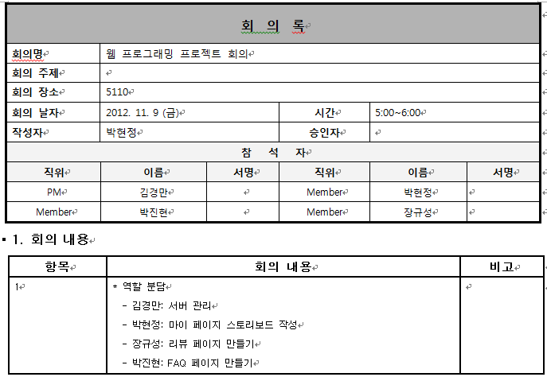

### 5.4.8 11.12

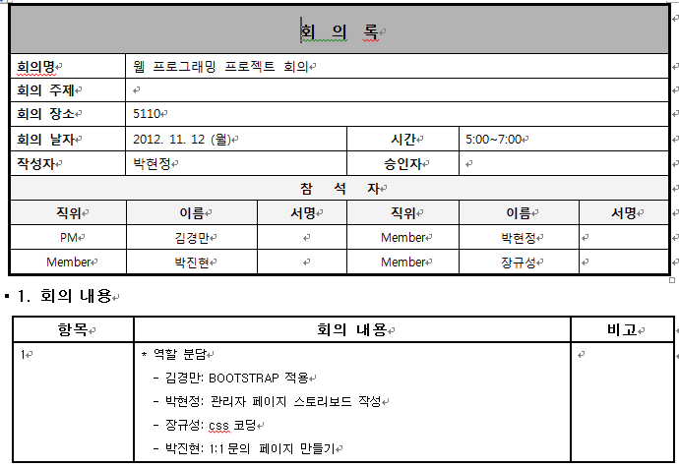

### 5.4.9 11.19

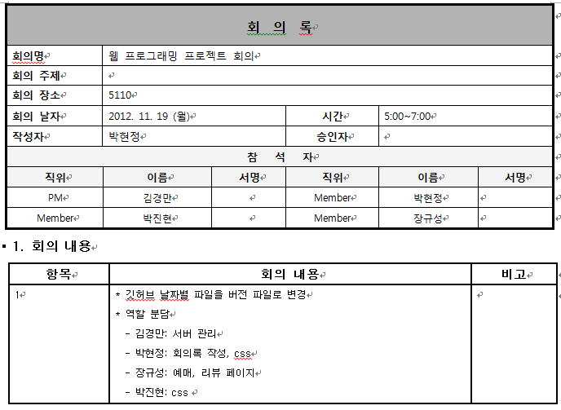

### 5.4.10 11.21

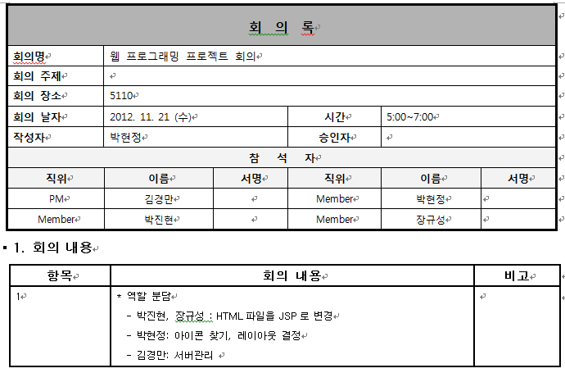

### 5.4.11 11.23

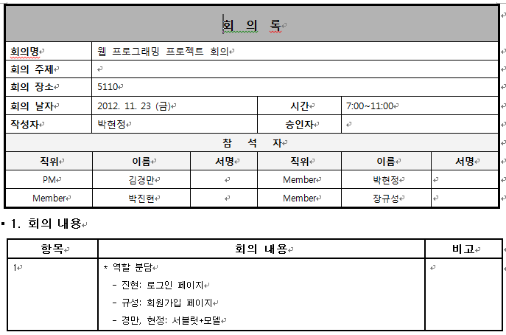

### 5.4.12 11.26

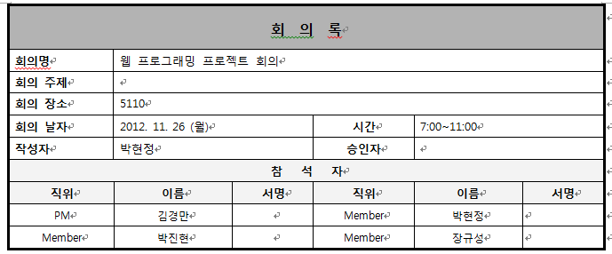

### 5.4.13 11.28

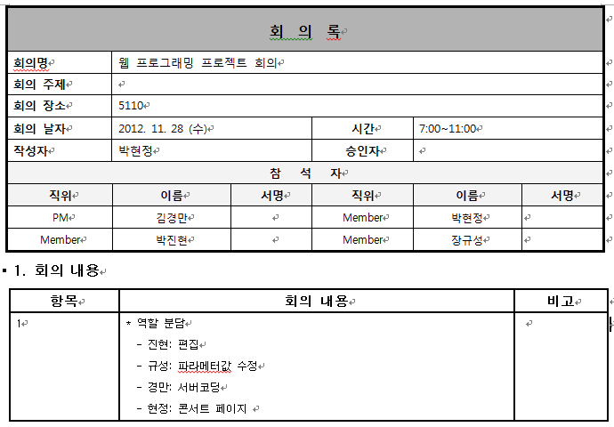

### 5.4.14 11.30

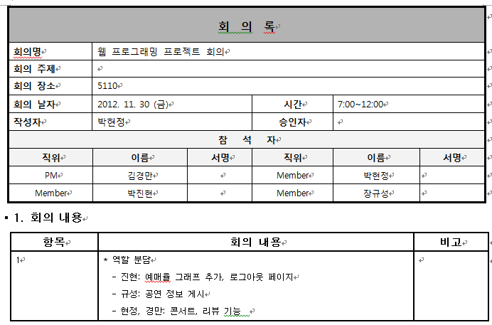

### 5.4.15 12.01

